珠海市职业技能等级认定试卷
电工（三级/高级工）职业技能等级认定技能考核试卷
准备通知单01（考场）
试题一、T68型卧式镗床电气控制线路故障检查、分析及排除
- 本题分值：20分
- 考核时间：60分钟
- 考核形式：实操
- 设备设施准备
序号 | 名称 | 规格 | 单位 | 数量 | 备注
1 | 机床控制线路板 | T68型卧式镗床 | 块 | 5 | 必须配备电机
2 | 电气控制线路原理图 | 有故障点 | 张 | 1 | 考评员用
3 | 电气控制线路原理图 | 无故障点 | 张 | 5 | 考生使用
4 | 故障盒 | 自定 | 个 | 5 | 配备锁头
5 | 万用表 | 自定 | 个 | 5
6 | 螺丝刀 | 自定 | 把 | 10
7 | 电笔 | 自定 | 支 | 5

说明：
- 机床控制线路板主电路设置3个故障点，控制电路设置7个故障点，共10个故障点。
- 考场在实施考核时，必须保证考生的电气控制线路原理图是没有故障点且没有标记，如果有标记，考评员必须马上更换图纸。
- 考评员在每考核2-3名考生后，故障点应该重新设置，故障点设置1个排除1个。
- 附参考电气原理图
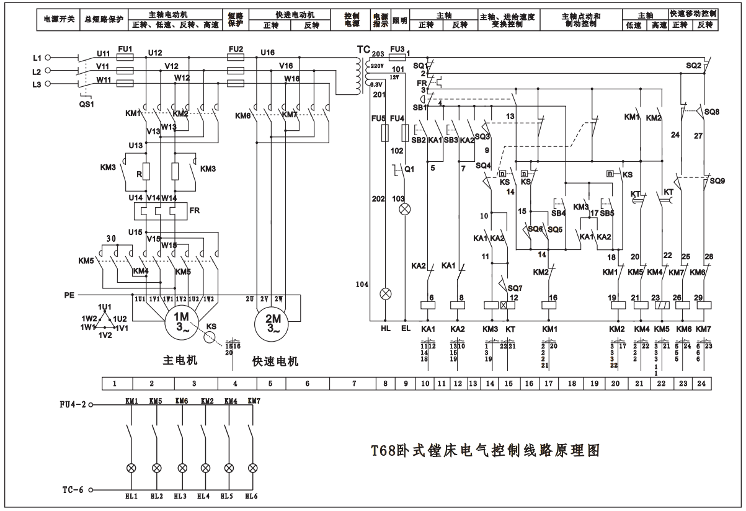

试题二、交通灯PLC控制系统的设计、安装与调试
- 本题分值：30分
- 考核时间：80 min
- 考核形式：实操
- 设备设施准备
序号 | 名称 | 规格 | 单位 | 数量 | 备注
1 | 交通灯PLC控制线路板 | 自定 | 块 | 5
2 | 计算机及软件 | 自定 | 套 | 5 | 电脑必须有还原系统
3 | 连接导线 | 自定 | 条 | 不限
4 | 万用表 | 自定 | 个 | 5
5 | 螺丝刀 | 自定 | 把 | 10 | 一字、十字各5把

说明：
- 电脑必须有还原系统，如果发现电脑中有与考试相关的程序，考评员有权对本考生做作弊处理。
- 附交通灯PLC控制时序参考图
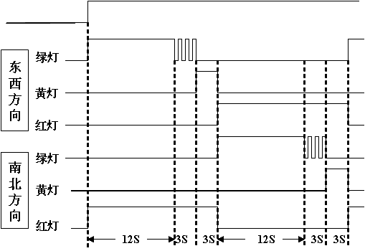

试题三、PLC控制单台步进电动机实现旋转工作台控制
- 本题分值：30分
- 考核时间：60 min
- 考核形式：实操
- 设备设施准备
序号 | 名称 | 规格 | 单位 | 数量 | 备注
1 | 单台步进电动机实现旋转工作台控制线路板 | 自定 | 块 | 5
2 | 计算机及软件 | 自定 | 套 | 5 | 电脑必须有还原系统
3 | 连接导线 | 自定 | 条 | 不限
4 | 万用表 | 自定 | 个 | 5
5 | 螺丝刀 | 自定 | 把 | 10 | 一字、十字各5把

说明：
- 单台步进电动机实现旋转工作台控制，认定设备上可以用指针与刻度盘代替旋转工作台。
- 电脑必须有还原系统，如果发现电脑中有与考试相关的程序，考评员有权对本考生做作弊处理。

试题四、变频器驱动工作台自动往返调速系统设计与调试
- 本题分值：20分
- 考核时间：60 min
- 考核形式：实操
- 设备设施准备
序号 | 名称 | 规格 | 单位 | 数量 | 备注
1 | 变频器驱动工作台自动往返调速系统线路板 | 自定 | 块 | 5 | 配置丝杆
2 | 计算机及软件 | 自定 | 套 | 5 | 电脑必须有还原系统
3 | 连接导线 | 自定 | 条 | 不限
4 | 万用表 | 自定 | 个 | 5
5 | 螺丝刀 | 自定 | 把 | 10 | 一字、十字各5把

说明：
- 用PLC与变频器组成变频器驱动工作台自动往返调速系统。
- PLC与变频器品牌及型号自定。
- 变频器驱动工作台自动往返调速系统用传感器进行往返信号的切换。
- 电脑必须有还原系统，如果发现电脑中有与考试相关的程序，考评员有权对本考生做作弊处理。

